## 为了防止极端情况损坏USB，12V和5V均需要独立供电。

## 因为要确定d轴初始角度，因此先上电12V，再上电5V。

电路板可能有小改动，请按照实际丝印为准。

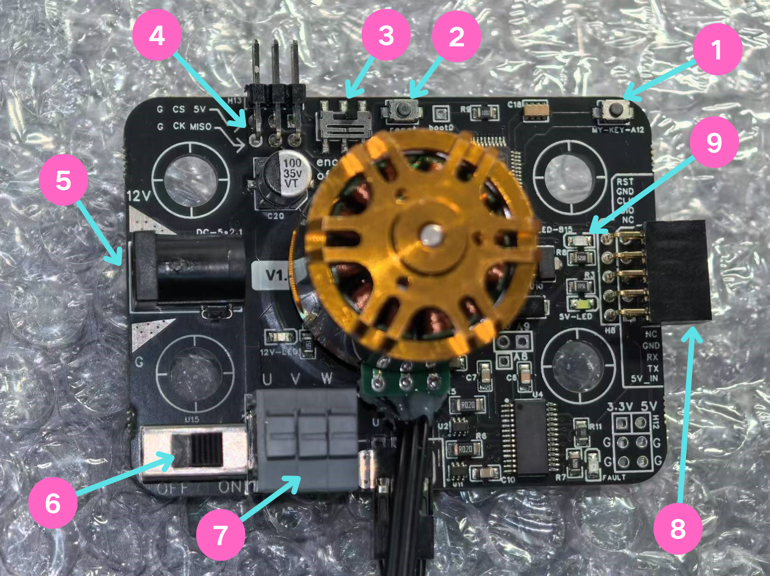

1. 自定义按键，接到单片机IO口PA12。
2. 复位按键。
3. 板载的磁编码器开关，控制编码器5V和GND的通断，正常使用拨到右边ON状态。当外接SPI编码器时，可以将此开关OFF掉，以使用外部SPI编码器。
4. 引出单片机接到编码器的SPI引脚。
5. DC接口12V输入。
6. 12V开关，正常使用拨到右边ON状态。
7. 可手按接线的相线接口，与默认电机同一个相线来源。可用于接裸铜线出头的电机。
8. 单片机供电、烧录、串口等接口。
9. 自定义LED，接到单片机IO口PB15。

## 开箱程序运行现象：

电机转1秒后，进入位置环，用手转动电机会归位。

## 常见问题：

* 电机不转/抖动
  + （高概率）检查5V是否供电
  + （高概率）检查是否先上电12V，再上电5V
  + （中概率）检查encoder开关是否拨动到on
  + （低概率）检查电机底部是否存在磁铁
  + （低概率）检查电机相线是否窗口朝上与板子连接

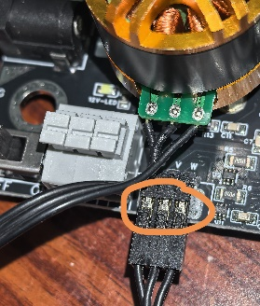

* 编译报错
  + （高概率）检查编译器是否为keil5的ARM Compiler V6

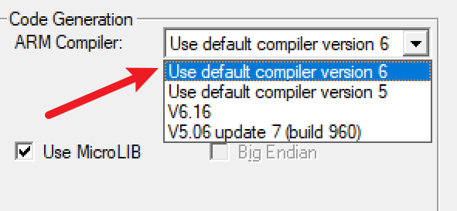

* 如何修改运行模式
  + 修改main.c的while(1)前面的配置项

## 从零开始实现文档地址：

https://blog.csdn.net/qq570437459/category_12672491